Размножение и оплодотворение у растений

Размножение – увеличение числа себе подобных особей.
Размножение – необходимое свойство жизни, присущее всем организмам и обеспечивающее продление существования вида. К размножению приступают все организмы, достигшие определенного возраста и стадии развития.
- 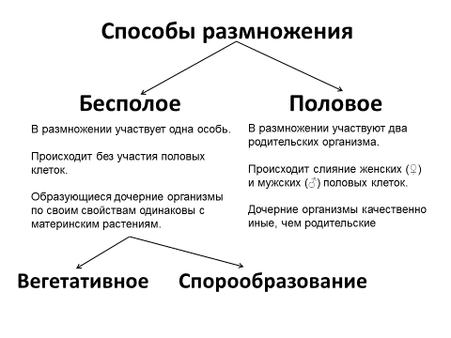
Бесполое размножение.
Вегетативное размножение
Тип размножения растений, при котором увеличение числа особей происходит за счет их развития из вегетативных органов – корня, стебля, листа или из их модификаций.
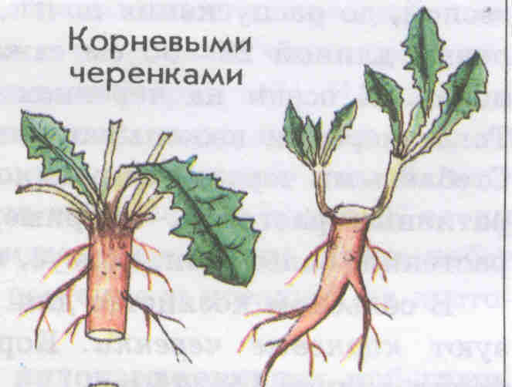
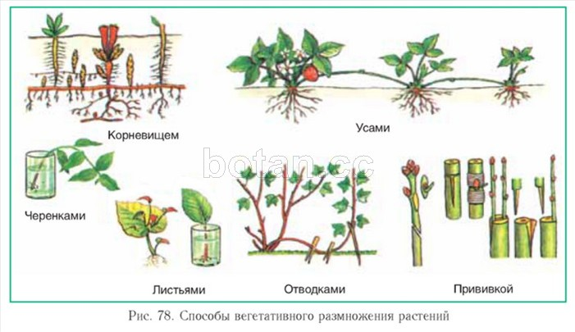

 | Способ вегетативного размножения | Пример | Характеристика
Корнем | Корневыми отпрысками | Малина | С помощью побегов, которые образуются из придаточных почек на горизонтально расположенных корнях.
Корнем | Корневыми черенками | Хрен, одуванчик | Корень делится на участки длиной 10-15 см, которые затем укореняются. На посаженном в почву корневом черенке из придаточных почек развиваются надземные побеги, от оснований которых отрастают придаточные корни.
Корнем | Корневые клубни | Георгины | Корневые клубни появляются, если питательные вещества накапливаются в боковых и придаточных корнях.
Подземным побегом | Клубнем | Картофель | Основан на отделении от материнского растения жизнеспособных частей, вегетативных органов, способных в результате регенерации восстанавливать целое растение из его части.
Подземным побегом | Луковицей | лук
Подземным побегом | Корневищем | Ирис, ландыш
Надземным побегом | Отводками | Смородина, крыжовник | Часть побега (отводок) прижимают к почве для укоренения, а затем отделяют от материнского растения.
Надземным побегом | Черенкование стеблевое | Смородина, роза, сирень | Срезанные стеблевые черенки высаживают в грунт или ставят в воду для образования придаточных корней. Для ускорения корнеобразования применяют стимуляторы роста.
Надземным побегом | Усами | земляника | Усы –надземные ползучие побеги с длинными междоузлиями, укореняющиеся с помощью придаточных корней
Надземным побегом | Прививка: |  | Сращивание почки или черенка одного растения (привой) со стеблем другого (подвой).
Надземным побегом | Окулировка | Розы | Пересадка глазка (пазушная почка с куском древесины) в Т-образный надрез на коре стебля подвоя.
Надземным побегом | Копулировка | Яблоня, груша | Сближение черенка привоя со стеблем подвоя несколькими способами: в расщеп, за кору.
Листом | Черенкование листовое | Глоксиния, сенполия, бегонии | Целый лист или часть листа с крупными жилками, содержащими камбий, ставят в воду или кладут на влажный грунт (песок, торф).
Листом | Листовыми детками | каланхоэ | На листьях каланхоэ образуются придаточные почки, развивающиеся в новые растения с придаточными корнями. Опадая, они закрепляются в почве.
Тканями | Культурой изолированных тканей | Орхидеи, женьшень, овощные культуры | кусочки образовательной ткани или отдельные клетки помещают в пробирки с питательной средой, на которой при определенной температуре. Влажности и освещенности активно делятся и из них образуются растения.

Бесполое размножение.
Размножение спорами
Происходит благодаря развитию у растений специализированных клеток – спор. Споры – особые мелкие клетки. Они покрыты плотной оболочкой и способны на протяжении длительного времени переносить неблагоприятные условия.
Свойственно водорослям, мхам, папоротникам, хвощам, плаунам.

Половое размножение
Оплодотворение – процесс слияния мужской и женской половых клеток.
Мужские половые клетки – спермии – формируются в пылинках пыльцы, которые развиваются в пыльниках цветка. Обычно пыльца состоит из многих пылинок (пыльцевых зерен), соединенных в группы.
Женские половые клетки – яйцеклетки – образуются в семязачатках, находящихся в завязи пестика.
Опыление - перенос пыльцы с тычинки на рыльце пестика

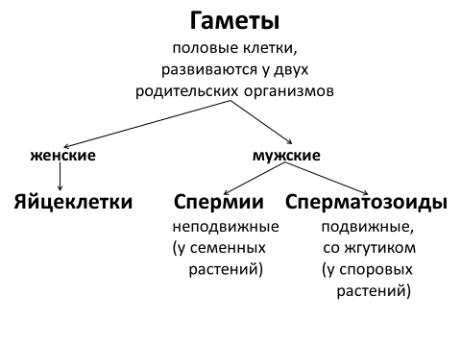
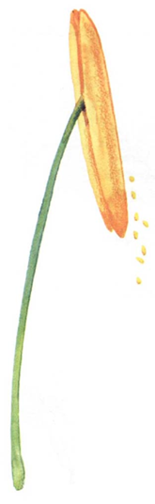
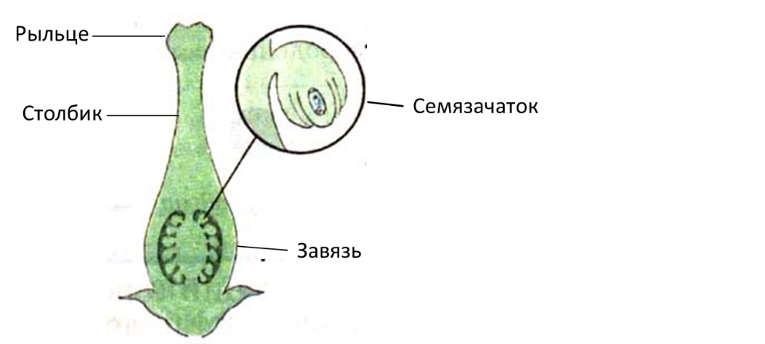

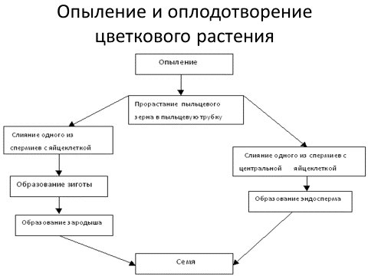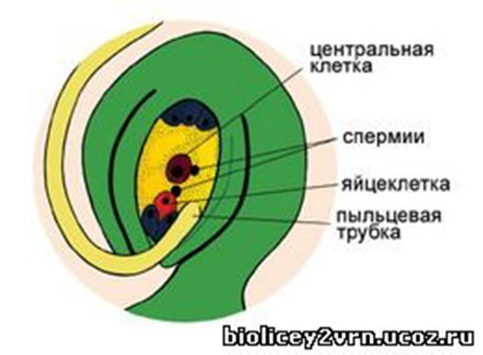

Слияние в зародышевом мешке спермиев – одного с яйцеклеткой, а другого с центральным ядром – называется двойным оплодотворением.
Двойное оплодотворение свойственно только цветковым растениям.
Двойное оплодотворение открыл в 1898 г. отечественный ботаник Сергей Гаврилович Навашин (1857-1930).

